Functioneel Ontwerp

Dungeons & Draguns

Datum : 4-4-2019

Plaats : Arnhem

Vak : OOPD

Naam leraar : Rein Harle

Naam auteur : Brighton van den End , Danny Hageman

Studentennummer : 608472 , 608227

Versie : 2

# Inleiding

In dit document vindt u de beschrijving voor het spel Dungeons & Draguns

Inhoud

Inleiding 2

Over het Spel 4

Scherm Schetsen 5

Hoofdmenu : 5

In-game menu: 5

Speel Scherm 6

# Over het Spel

Het doel van het spel is om zo ver mogelijk te komen en de eindbaas te verslaan. Het spel speelt zich af in een groot gebouw, dat bestaat uit veel kamers. Elke kamer is verschillend en hebben vijanden. Het gebouw heeft ook meerdere verdiepingen. De eindbaas zit op de laatste verdieping. Het spel heet een top-down/zijkant perspectief.

De speler kan lopen, schieten, rollen en wapens oppakken. Eventueel komt er een interactie met NPC’s zoals shop owners. Deze acties worden uitgevoerd door middel van het gebruik van een toetsenbord en muis.

Elke kamer bestaat uit vijanden, deuren en muren. Als speler kun je de vijand beschieten, en natuurlijk schiet de vijand dan ook terug. Deuren kun je openmaken om in de volgende kamer te komen, en muren kun je natuurlijk niet doorheen lopen.

Zodra je op de start knop van het menu klikt spawn je in een random kamer op de eerste verdieping met een random startwapen; een shotgun, assault rifle of een pistol. In deze spawnkamer zijn nooit enemies. Vanuit deze kamer zijn er 1 tot 4 deuren. Deze leiden je naar de volgende kamer.

De laatste kamer bestaat uit een eindbaas die je moet bevechten. Deze baas is de draak Morghul. Als je deze verslaat dan slaat een persoon die je niet kent je neer zodat je flauwvalt en dan begin het spel weer opnieuw; je bent de wapens die je hebt opgepakt ook weer kwijt.

Overige elementen zijn het hoofdmenu, het in-game menu en een healthbar en ammocount.

# Scherm Schetsen

## Hoofdmenu :

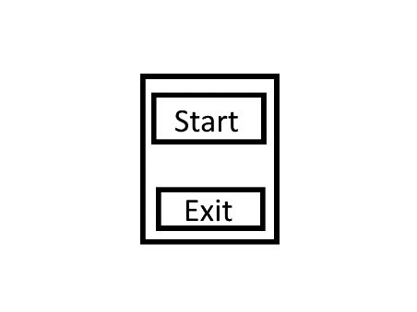

## In-game menu:

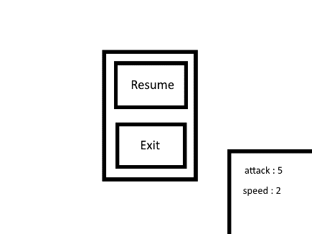

## Speel Scherm

